新 书 推 荐

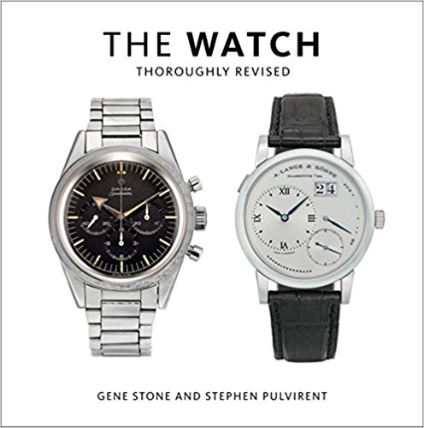
中文书名： 《表形物语（精修版）》
英文书名：THE WATCH, THOROUGHLY REVISED
作 者：Gene Stone, Stephen Pulvirent
出 版 社：Abrams
代理公司：ANA/Helene Han
页 数：272页
出版时间：2018年11月
代理地区：中国大陆、台湾
审读资料：电子稿
类 型：时尚生活

内容简介：

《表形物语》（The Watch）主要介绍了复古和现代的机械手表，是该细分领域中最受欢迎的书目，既吸引了刚刚踏入手表世界的新人，也有大量的资深专家读者。自首次出版以来的十年间，包括手表爱好者和收藏家在内的国际受众呈指数级增长。现在是精修版的《表形物语》登场的时候了。原作者基恩·斯通（Gene Stone）与Hodinkee.com的史蒂芬·帕维伦特（Stephen Pulvirent）合作完成了这个新版本。简而言之，他们彻底修订了这本书，从而使它能反映当今世界钟表的情况，书中增加了新的品牌和表形介绍，包含了对劳力士（Rolex）、百达翡丽（Patek Philippe）、欧米茄（Omega）和豪雅（TAG Heuer）等传统一线品牌更加专注且细致的报道。

作者简介：

基恩·斯通（Gene Stone）独立和参与创作了超过45本书籍，主题丰富，其中包括全国畅销书《餐叉胜于手术刀》（Forks Over Knives）和《如何不死掉》（How Not to Die）。曾担任美国和平部队志愿者，也做过书籍、杂志和报纸编辑。现居纽约。

史蒂芬·帕维伦特（Stephen Pulvirent）是领先的在线手表杂志Hodinkee.com的执行编辑。 他曾担任《表面》杂志（Bloomberg）的执行数字编辑和彭博社（Bloomberg）的副编辑。 现居纽约。

卖点：

- 手表是男性历史上最潮的可穿戴配件，其设计、历史、技术以及与运动和探索的联系都非常出色
- 《表形物语》最初于2006年出版，是最受欢迎的介绍复古和现代手表的书籍，在互联网的扩散作用下，自第一版发行以来，人们对机械手表的兴趣急剧增加

- 作者史蒂芬·帕维伦特（Stephen Pulvirent）是Hodinkee.com的一名记者，Hodinkee.com是全球领先的在线手表杂志。他还担任了该杂志新出的印刷版的编辑

内容展示：
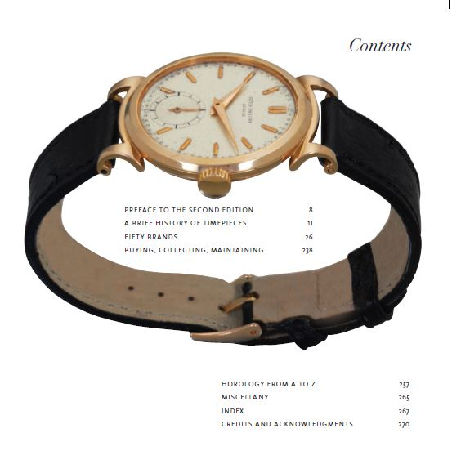

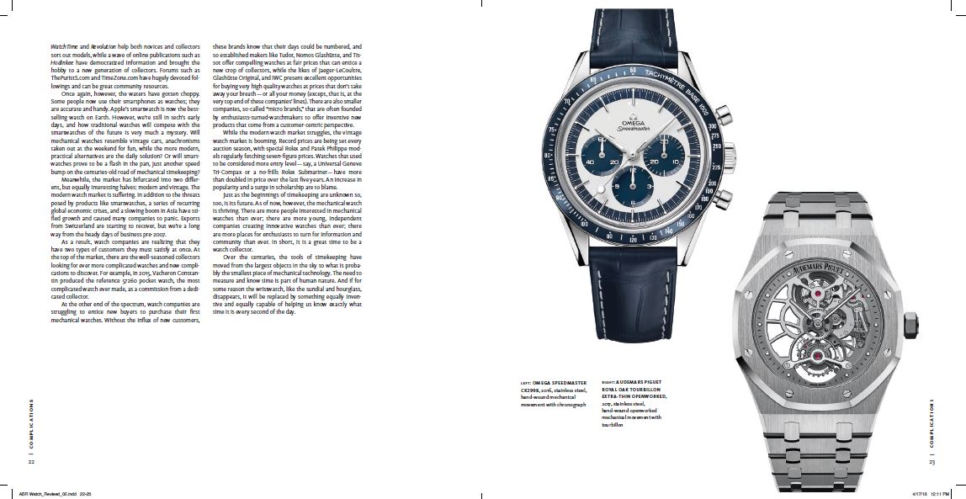

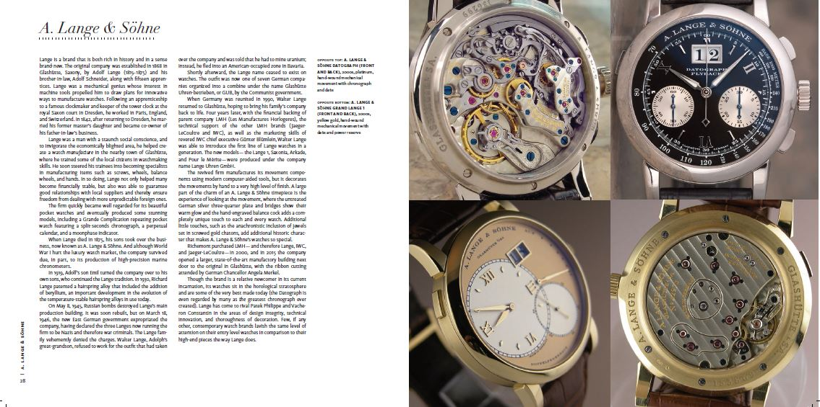
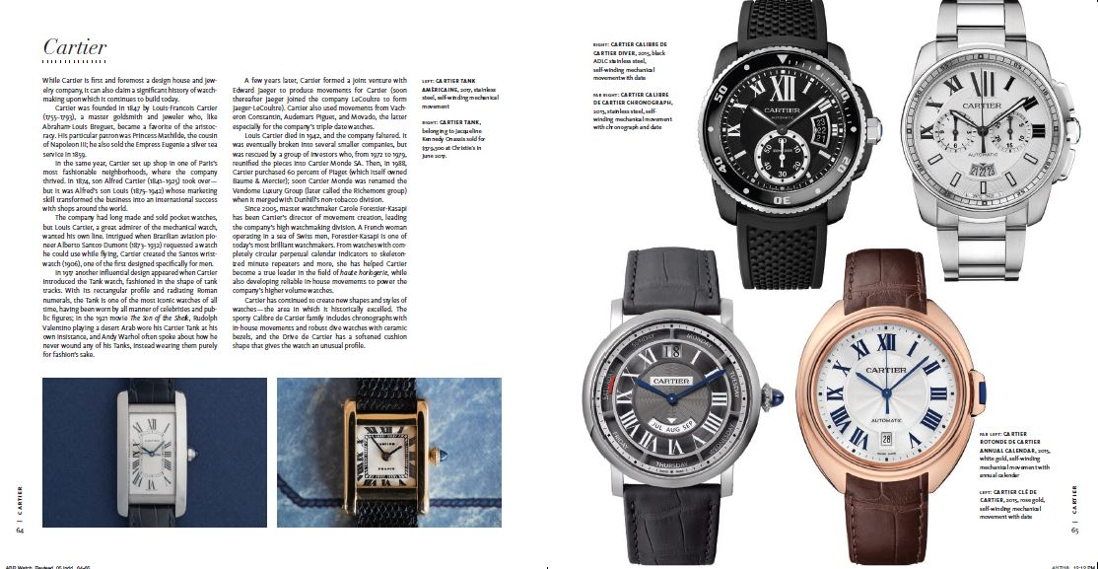

电子稿下载链接：https://pan.baidu.com/s/1Dvr8frrQL5_K_YqpPwvqlQ

谢谢您的阅读！

请将回馈信息发至：韩赫（Hélène Han）
安德鲁﹒纳伯格联合国际有限公司北京代表处
北京市海淀区中关村大街甲59号中国人民大学文化大厦1705室, 邮编：100872
电话：0086-10-82449260
传真：010-82504200
Email: Helene@nurnberg.com.cn
网址：www.nurnberg.com.cn
微博：http://weibo.com/nurnberg
豆瓣小站：http://site.douban.com/110577/
微信订阅号：安德鲁书讯

